共线方程为：
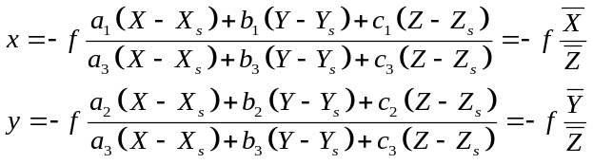 (6)
其中为焦距，(x, y) 为像素坐标。旋转矩阵采用Y为主轴的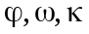转角系统，即：
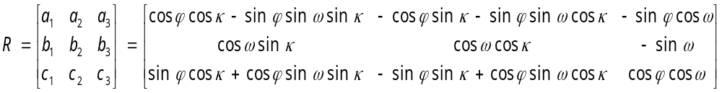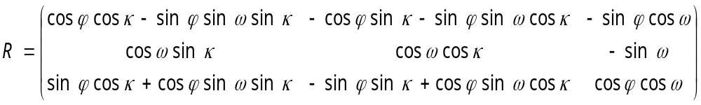 (6)

由于共线方程为非线性方程，平差时首先需要进行线性化。用泰勒级数将(1)式线性化，即可得到用于平差的误差方程式：
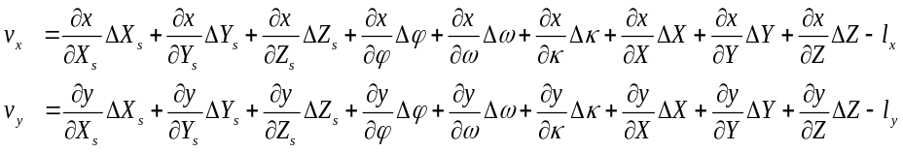 (6)
其中常数项为：
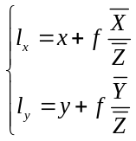 (6)
式（4）可以写为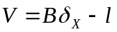的形式，是典型的间接平差模型。
空间点坐标、外方位线元素和角元素改正数的系数为：
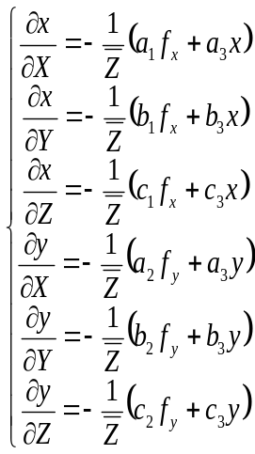 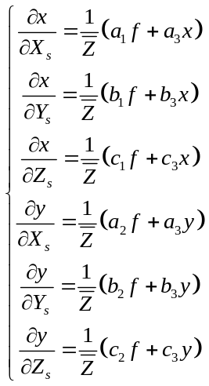 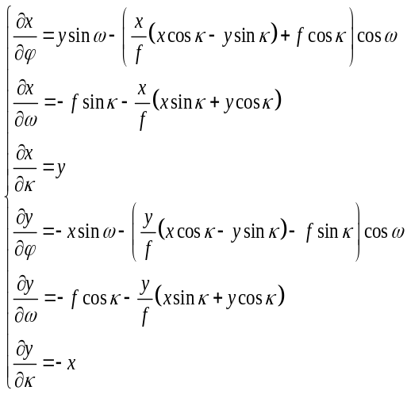 (6)

